Activiteit | Categorie |  | Groep
Air hockey | Special games |  | 7&8
Beschrijving |  | Plattegrond
De docent verdeeld de leerlingen over 2 teams van 3.  De leerlingen moeten op hun buik gaan liggen en een blokje pakken.  De docent rolt de tennisbal in het speelveld en het spel begint. De leerlingen moeten de bal bij het andere team tegen de mat aan krijgen. Als dit lukt krijgen ze 1 punt. Dit moeten ze doen door met het blokje de bal weg te kaatsen. Net als Air hockeyen.  Het team dat aan het einde van het spel de meeste punten heeft wint. |  | 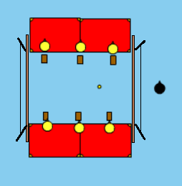  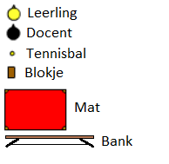
Regels |  | Differentiaties
- De tennisbal mag alleen met een blokje worden weg gekaatst.  - De leerlingen moeten op hun buik liggen.  - Als de tennisbal bij het ene team tegen de mat komt krijgt het andere team een punt.  - Het team dat aan het einde de meeste punten heeft wint. |  | Makkelijker om te verdedigen & moeilijker om te scoren:  - De afstand tussen de matjes verkleinen.  - Het speelveld smaller maken.  Makkelijker om te scoren & moeilijker om te verdedigen:  - De afstand tussen de matjes vergroten.  - Het speelveld breder maken.  - Met meerdere tennisballen tegelijkertijd spelen.
Doelen |  | Veiligheid
Motorische doelstelling:  Aan het einde van het spel kan 2/3 van de leerlingen met gebruik van het blokje minimaal 1 punt scoren waarbij de bal via een van de banken is gespeeld.  Sociale doelstelling:  Aan het einde van de les hebben alle leerlingen sportief en eerlijk gespeeld. Dit betekent geen discussie met de scheidsrechter en je sportief gedragen tegenover de winnaar of verliezer.  Cognitieve doelstelling:  Aan het einde van het spel ziet 90% van de leerlingen in hoe je de spelers van het team het beste kunt verdelen over de mat. Iedereen moet namelijk zijn eigen stukje verdedigen en niet met z’n 2en vlak bij elkaar liggen. |  | - Let op dat dit spel zich op een veilige plek in de gymzaal bevind. Doordat de kinderen op hun buik liggen en gefocust zijn op het spel kunnen ze eventuele gevaarlijke situaties niet ontwijken. Denk aan een vak met voetbal, basketbal of trefbal.
Beweegproblemen met aanwijzingen |  | Materialen
BP:  Er wordt te weinig gescoord waardoor er weinig succes ervaring is.  AW:  Leg aan de leerlingen uit dat je het beste via de bank aan de zijkant kan scoren. Dat is veel moeilijker te verdedigen dan een recht schot. |  | - 4 matjes  - 6 blokken.  - 1 tennisbal.  - 2 banken.

